«Ринку земель у місті бути!»
Міська рада ухвалила рішення від 28.03.2018 №2621
«Про погодження попереднього переліку земельних ділянок комунальної власності міста, які (або права на які) можуть бути виставлені на земельні торги окремими лотами»
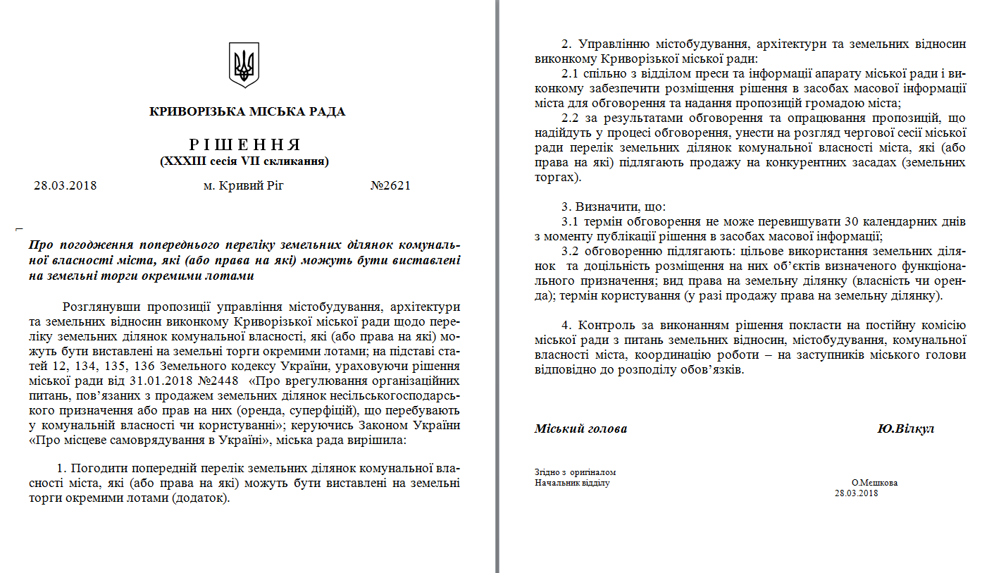

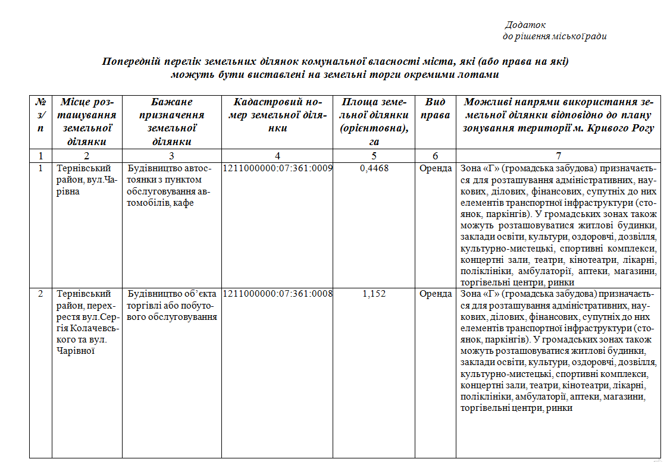

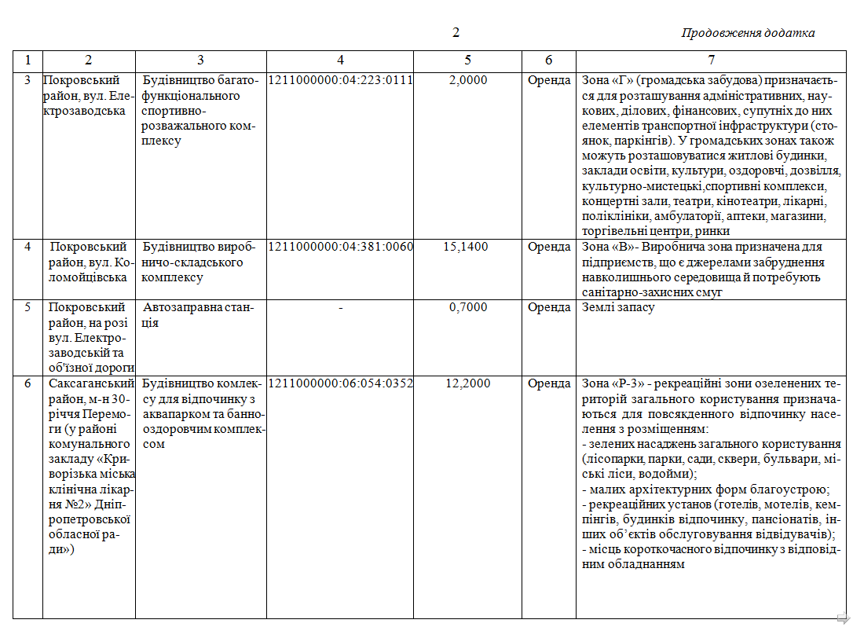
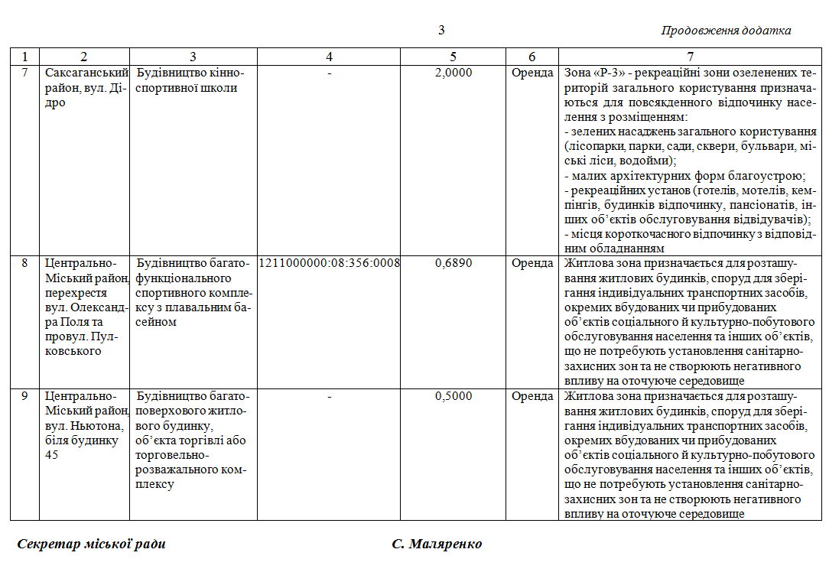
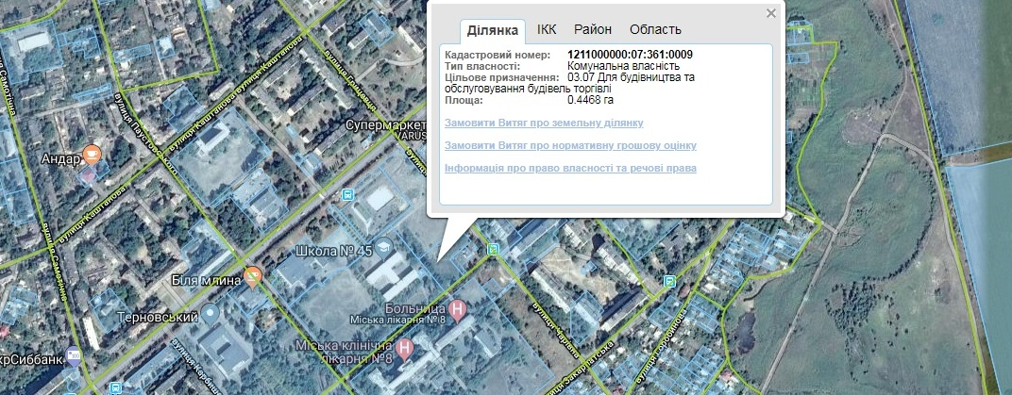
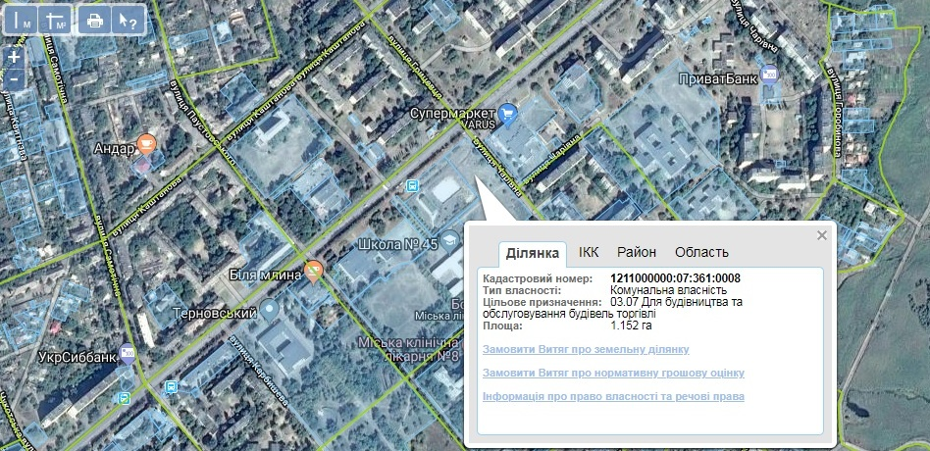
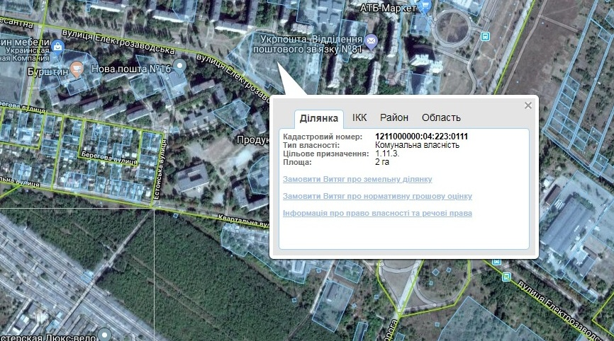
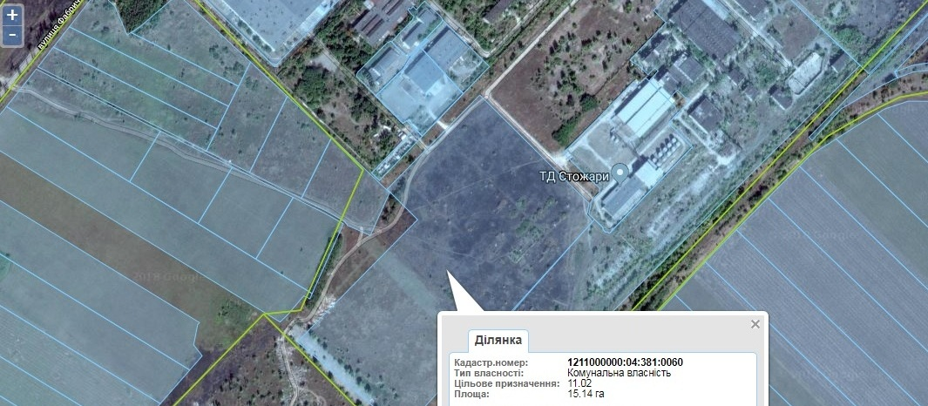
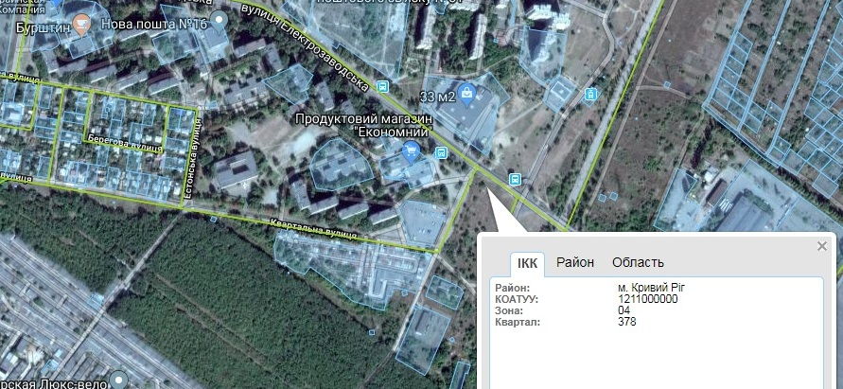
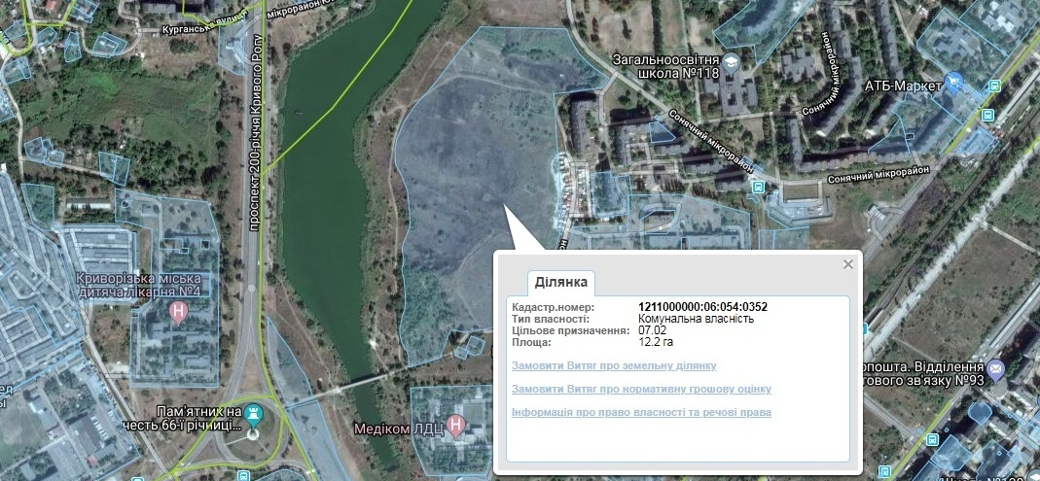
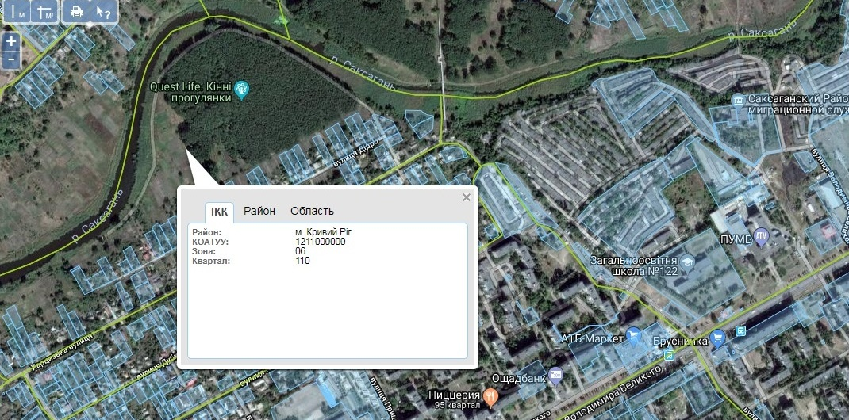
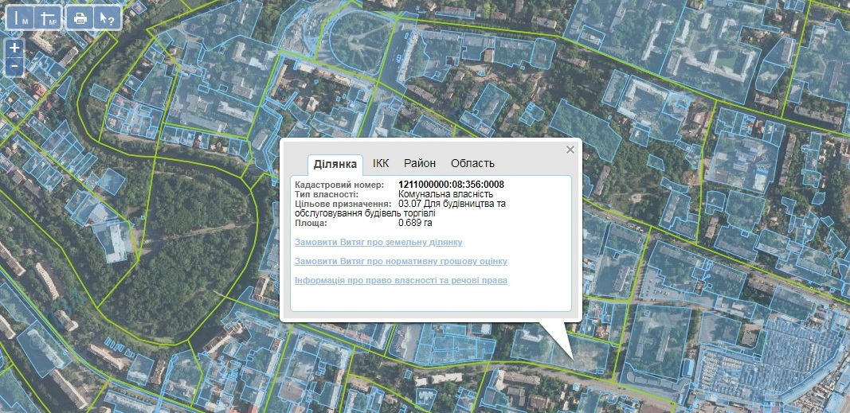
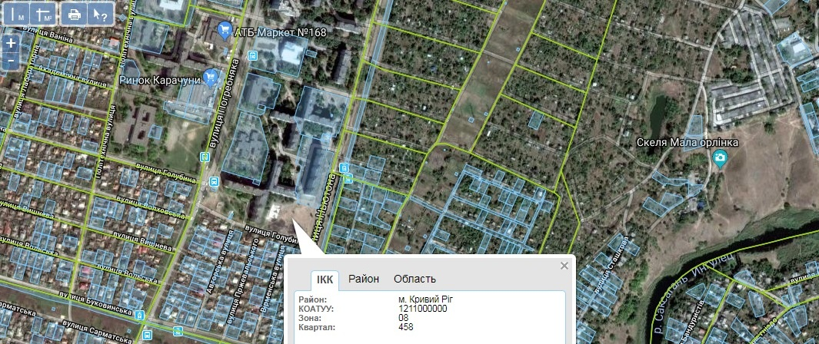
Шановні мешканці міста!
Свої думки, щодо запропонованих до продажу з земельних торгів ділянок, а також пропозиції по розширенню цього переліку надсилайте до 5 травня поточного року на адресу: umazv@kr.gov.ua
(з приміткою «обговорюємо рішення»)

